Казначеи Нязепетровского района отмечают 25-летие создания службы
08.12.2017 08:20
6
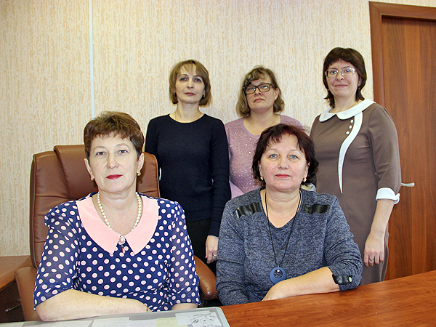
Дружный коллектив нязепетровских казначеев
ОБЩЕСТВО*
Казначеи Нязепетровского района отмечают 25-летие создания службы
Указом Президента Российской Федерации от 8 декабря 1992 года № 1556 был решен вопрос о создании федерального казначейства в составе Министерства финансов Российской Федерации. С этого момента началось возрождение казначейства в России, история которого начиналась еще во времена Древней Руси. На территории Нязепетровского района отделение по Нязепетровскому району Управления Федерального казначейства по Челябинской области было создано в 1993 году.
С начала образования отделения был создан высокопрофессиональный, целеустремленный коллектив. В юбилейный год хочется с особой теплотой и благодарностью вспомнить тех, кто стоял у истоков образования казначейства в нашем районе. Это первый руководитель — Клавдия Федоровна Аликова, награжденная за достигнутые в работе успехи орденом «За заслуги перед Отечеством» 2-й степени. Она сумела создать дружный, работоспособный коллектив. В 1997 году его возглавила Ольга Юрьевна Сидорова. В числе ее наград — нагрудный знак Министерства финансов Российской Федерации «Отличник финансовой работы». Это также Елена Степановна Миронова, награжденная Почетной грамотой Федерального казначейства, Валерий Иванович Кошманов, занимавшийся созданием материально-технической базы отделения, и Владимир Афанасьевич Власов — первый водитель отделения.
Совершенно новым направлением в нашей деятельности было информационное и программное обеспечение, его защита и техническое обслуживание. Это направление осваивал и обучал работников Юрий Ильич Снимщиков. За профессионализм, скромность, ответственность он завоевал большое уважение коллег по отделению, району и области. Светлая ему память.
Это был период экспериментов: практически каждая функция была новая. Благодаря тому, что в коллектив пришли работники из финансового органа и бюджетных организаций Нязепетровского района, поставленные задачи успешно выполнены.
В 2012 году после проведения реорганизации отделение было преобразовано в отдел №33 Управления Федерального казначейства по Нязепетровскому району.
За прошедшие 25 лет Федеральное казначейство стало активным участником общей системы управления государственными финансами Российской Федерации. Выполнена основная функция — кассовое обслуживание исполнения бюджетов всех уровней. Переведены на казначейское обслуживание местные бюджеты. Таким образом, все кассовые потоки находят отражение в учете органов Федерального казначейства. Финансирование расходов федерального бюджета полностью охвачено финансовым контролем.
В настоящее время в отделе трудятся 5 человек. Все специалисты работают практически с начала образования казначейства и выделить кого-то из них нельзя: все они обладают высокой работоспособностью, умением работать в быстром темпе, проявляют разумную принципиальность, инициативны. Это Валентина Георгиевна Котова, Светлана Анатольевна Юшина, Светлана Сергеевна Никонова и Алена Викторовна Горохова. За свой плодотворный труд все имеют те или иные награды: Почетную грамоту Федерального казначейства, Почетную грамоту УФК по Челябинской области, Благодарность УФК по Челябинской области, Почетную грамоту Собрания депутатов и главы Нязепетровского района, Почетную грамоту Совета депутатов и главы Нязепетровского городского поселения, Благодарственное письмо администрации и Совета депутатов Нязепетровского городского поселения.
В этот значимый для казначеев день я хочу пожелать коллегам здоровья, неиссякаемой энергии, творчества в работе, благополучия, стабильности, успехов в работе, достойной зарплаты, успешно завершить текущий финансовый год и справляться с новыми задачами, планами и заданиями.
Ветеранам нашего труда: Ольге Юрьевне Сидоровой, Елене Степановне Мироновой, Нине Васильевне Скоробогатовой, Ольге Михайловне Бурлаченко, Зельфие Гиндулловне Чистяковой, Светлане Александровне Кузнецовой — выражаем благодарность за пройденный трудовой путь, желаем крепкого здоровья, долгих лет, активной и плодотворной жизни! Мы благодарны судьбе за то, что работали рядом с вами.
Н. КОШМАНОВА, начальник отдела № 33 Управления федерального казначейства по Челябинской области

